使用NetBeans 建立servlet
重點：使用NetBeans開發工具,撰寫編譯Java Servlet。
前提
- Tomcat7.X已成功安裝。
步驟
1. 開啟NetBeans程式;建立新專案挑選[Java Web]/Web Application
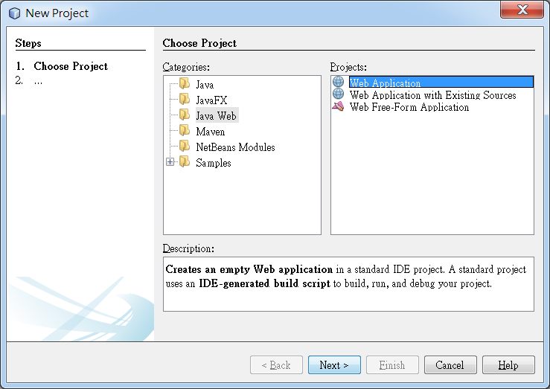
2. 建立新的Web Application
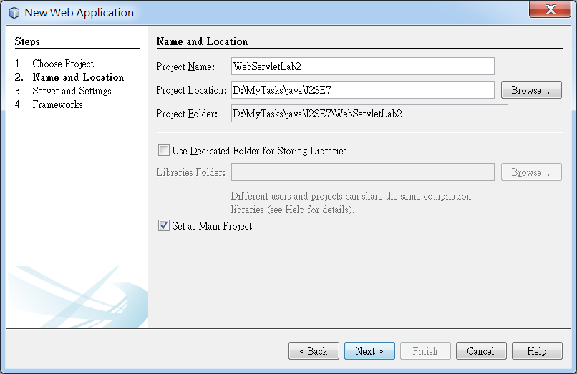

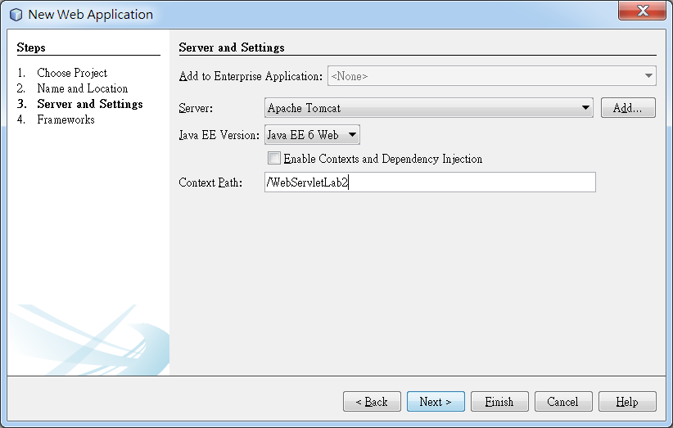
3. 從 [Source Package]加入一個新的Servlet 類別 HelloServlet
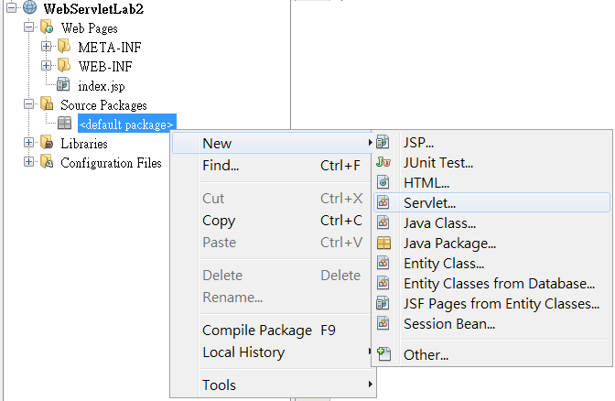
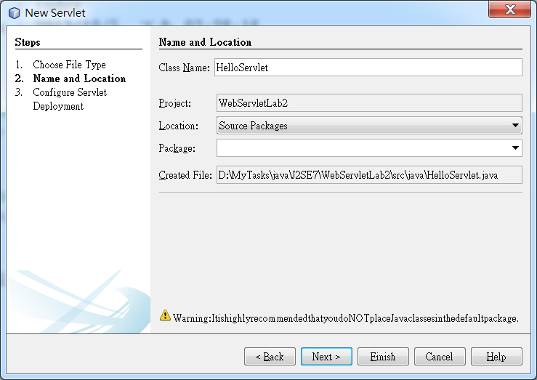
4. 系統自動幫你產生以下程式碼: 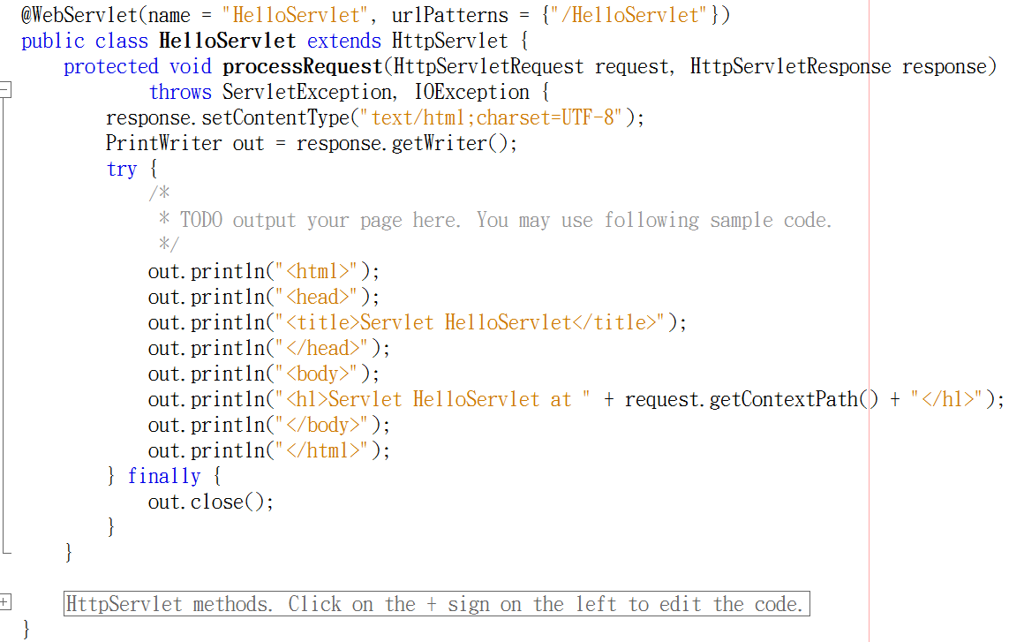
5. 最後點選HelloServlet滑鼠右鍵 Run File
